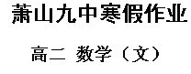

一．选择题：本大题共10小题，每小题3分，共30分.在每小题给出的四个选项中，只有一项是符合题目要求的.
1. 双曲线$\frac{x^{2}}{4}−\frac{y^{2}}{9}=1$的渐近线方程是
A．$y=±\frac{3}{2}x$ B．$y=±\frac{2}{3}x$
C．$y=±\frac{9}{4}x$ D．$y=±\frac{4}{9}x$
2．原点在直线上的射影是，则直线的方程是
A． B．
C． D．
3. 已知平面内两定点、及动点，设命题甲是：“是定值”，命题乙是：“点的轨迹是以、为焦点的椭圆”，那么
A．甲是乙成立的充分不必要条件 B．甲是乙成立的必要不充分条件
C．甲是乙成立的充要条件 D．甲是乙成立的非充分非必要条件
4．命题：“若，则”的逆否命题是
A．若，则
B．若，则
C．若且，则
D．若或，则
5．已知异面直线分别在平面内，且平面$α$与$β$的交线为，则直线与的位置关系是
A.与都平行 B.至多与中的一条相交
C.与都不平行 D.至少与中的一条相交

6. 若直线与圆相离，则点的位置是
A.在圆上 B.在圆外 C.在圆内 D.以上都有可能
7. 与椭圆$\frac{x^{2}}{4}+y^{2}=1$共焦点且过点的双曲线方程是
A．$\frac{x^{2}}{2}−y^{2}=1$ B．$\frac{x^{2}}{4}−y^{2}=1$
C．$\frac{x^{2}}{3}−\frac{y^{2}}{3}=1$ D．$x^{2}−\frac{y^{2}}{2}=1$
8.若倾斜角为的直线通过抛物线的焦点且与抛物线相交于两点，则线段的长为
A. B.8 C.16 D.
9.抛物线上的一点到焦点的距离为1，则点的纵坐标为
A． B． C． D．0
10. 当$0<k<\frac{1}{2}$时，方程$\sqrt{\left|1−x\right|}=\text{kx}$的解的个数是
A．0 B．1 C．2 D．3
二．填空题：本大题共5小题，每小题4分，共20分．
11. 若椭圆的离心率为，则= .
12. 在正中, 分别为的中点,则以为焦点且过点的双曲线的离心率为 .
13．椭圆$\frac{x^{2}}{\text{36}}+\frac{y^{2}}{9}=1$的一条弦被点$A(4,2)$平分,那么这条弦所在的直线方程是________.
14．若满足且，则的最大值为 ．
15. 已知四面体的棱长均为2，其正视图是边长为2的等边三角形（如图，其中为水平线），则其侧视图的面积是 .

（正视图）
三．解答题：本大题共4小题，共50分.
16．（本小题满分12分）已知圆$C$：与$x$轴交于点、，与$y$轴交于点$O$、$B$，其中$O$为原点.
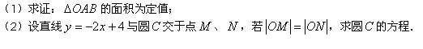

17．（本小题满分12分）已知曲线的极坐标方程是，直线的参数方程是
.
（1）求曲线和直线的直角坐标方程；
（2）设点为曲线上任一点，求到直线的距离的最大值.

18．（本小题满分12分）如图，已知中，，平面，
分别为的中点.
（1）求证：平面平面；
（2）求直线与平面所成角的正弦值.

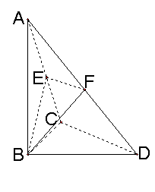

19．（本小题满分14分）过轴上动点引抛物线的两条切线、，、为切点，设切线，的斜率分别为和.
(1)求证：;
(2) 试问：直线是否经过定点？若是，求出该定点坐标；若不是，请说明理由.

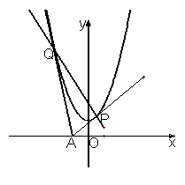
萧山九中寒假作业
高二 数学（文）
- 选择题：本大题共10小题，每小题3分，共30分.在每小题给出的四个选项中，只有一项是符合题目要求的.
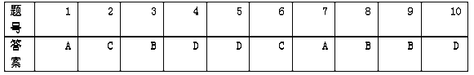

二．填空题：本大题共5小题，每小题4分，共20分.把答案填在题中的横线上．
三．解答题：本大题共4小题，共50分.
16．解：（1）由题意知，,
$∴S_{Δ\text{OAB}}=\frac{1}{2}\text{OA}×\text{OB}=\frac{1}{2}×|\frac{4}{t}|×|2t|=4$，即$Δ\text{OAB}$的面积为定值．
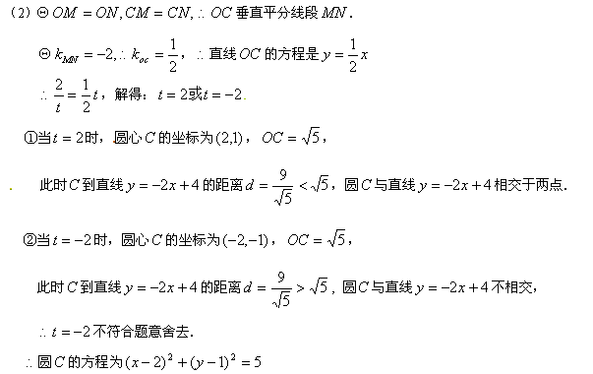

17．解：（1）
（2）设，则到直线的距离，
当，即时，。
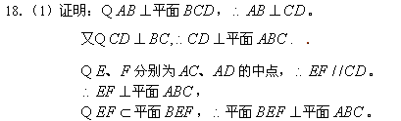

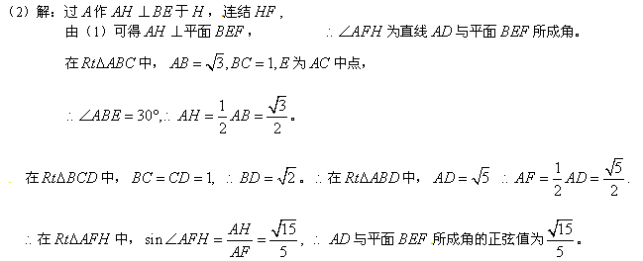

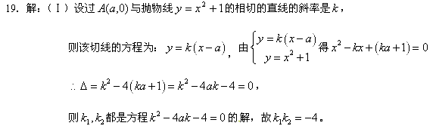

（Ⅱ）法1：设，
故切线的方程是：，切线的方程是：，
又由于点在上，则，，
，
则直线的方程是，则直线过定点.
法2：设，
所以,直线：，
